МИНИСТЕРСТВО ОБРАЗОВАНИЯ И НАУКИ   
РОССИЙСКОЙ ФЕДЕРАЦИИ

Федеральное государственное автономное  
образовательное учреждение высшего образования  
«Самарский национальный исследовательский университет  
имени академика С.П. Королева»  
(Самарский университет)   
  
  
Факультет информатики  
Кафедра программных систем  
  
Дисциплина  
**Базы данных  
  
  
  
ОТЧЕТ**по лабораторной работе №1  
  
Вариант №12

Студенты: Гижевская В.Д.

Петрова А.А.  
Группа: 6313-020302D  
  
Преподаватель: Попова-Коварцева Д.А.  
  
Оценка: _______________  
  
Дата: _________________

Самара 2021

**Задание**

Тема работы: логическое проектирование базы данных.

Цель работы: приобретение навыков анализа и моделирования предметной области, построение структурированных наборов данных в рамках реляционной модели данных. Приобретение навыков нормализации отношений.

Подготовка к работе:

1. Изучите теоретические основы построения ER-модели данных, рассмотренные в лекционном курсе, методических указаниях или других источниках.
2. Изучите теоретические основы нормализации схем отношений.
3. Ответьте на вопросы к лабораторной работе.
4. Подготовьте отчет к оформлению хода выполнения работы.

Порядок выполнения работы:

1. Выберите логический уровень представления модели данных.
2. Выделите необходимые сущности согласно предметной области своего варианта.
3. Определите необходимые атрибуты сущностей. Задайте необходимые ограничения целостности данных. Задайте необходимые связи между сущностями.
4. Проанализируйте какие функциональные зависимости имеются в созданных отношениях.
5. Примените шаги по нормализации схем созданных отношений БД.
6. С помощью Case-средства создайте логическую модель базы данных в соответствии с вариантом задания.
7. Оформите отчет о выполнении лабораторной работы.

**Вариант №12**

**База данных регистрации происшествий**

Необходимо создать базу данных регистрации происшествий.

База должна содержать:

* данные для регистрации сообщений о происшествиях (регистрационный номер сообщения, дата регистрации, тип происшествия, краткая фабула);
* информацию о принятом по происшествию решении (отказано в возбуждении дела, удовлетворено ходатайство о возбуждении уголовного дела с указанием регистрационного номера заведенного дела, отправлено по территориальному признаку);
* информацию о лицах, виновных или подозреваемых в совершении происшествия (регистрационный номер лица, фамилия, имя, отчество, адрес, количество судимостей), отношение конкретных лиц к конкретным происшествиям (виновник, потерпевший, подозреваемый, свидетель).

Написать запросы, осуществляющие следующие операции:

* Выдать все происшествия, зарегистрированные в определенный день.
* Выдать информацию о всех лицах, совершивших кражу за последние полгода.
* Выдать список потерпевших от действий конкретного лица (по всем преступлениям этого лица).
* Выдать информацию по всем делам, по которым «отказано в возбуждении дела».
* Выдать список типов происшествий за последние полгода с указанием количества эпизодов по каждому типу происшествия.
* Выдать список всех свидетелей, проходивших по всем делам за последний год.

**Выполнение работы**

**Предметная область**: база данных регистрации происшествий

**Необходимые предметно-значимые сущности:**

1. Происшествие;
2. Участник происшествия;
3. Участник происшествия - происшествие;
4. Отношение участника к происшествию;
5. Решение по происшествию;
6. Тип происшествия.

**Необходимые атрибуты сущностей:**

1. Происшествие:

* регистрационный номер происшествия (PK);
* дата регистрации происшествия;
* краткая фабула происшествия;
* код типа происшествия (FK);
* код решения (FK).

1. Участник происшествия:

* регистрационный номер участника (PK);
* ФИО участника;
* адрес участника;
* количество судимостей участника.

1. Участник происшествия - происшествие:

* регистрационный номер происшествия (FK и часть составного PK);
* регистрационный номер участника (FK и часть составного PK);
* код отношения участника к происшествию (FK).

1. Отношение участника к происшествию:

* код отношения участника к происшествию (PK);
* название отношения.

1. Решение по происшествию:

* код решения (PK);
* статус решения.

1. Тип происшествия:

* код типа происшествия (PK);
* название типа происшествия.

**Связи:**

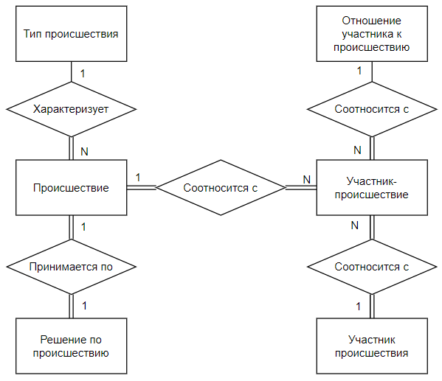

**Необходимые ограничения целостности данных:**

1. Происшествие:

* регистрационный номер происшествия имеет тип INTEGER, не может быть NULL;
* дата регистрации происшествия имеет тип DATATIME, не может быть NULL;
* краткая фабула происшествия имеет тип VARCHAR(100), не может быть NULL;
* код типа происшествия имеет тип INTEGER, не может быть NULL;
* код решения имеет тип INTEGER, не может быть NULL.

1. Участник происшествия:

* регистрационный номер участника имеет тип INTEGER, не может быть NULL;
* ФИО участника имеет тип VARCHAR(50), не может быть NULL;
* адрес участника имеет тип VARCHAR(50), не может быть NULL;
* количество судимостей участника имеет тип INTEGER, не может быть NULL.

1. Участник происшествия – происшествие:

* регистрационный номер происшествия имеет тип INTEGER, не может быть NULL;
* регистрационный номер участника имеет тип INTEGER, не может быть NULL;
* код отношения участника к происшествию имеет тип INTEGER, не может быть NULL.

1. Отношение участника к происшествию:

* код отношения участника к происшествию имеет тип INTEGER, не может быть NULL;
* название отношения имеет тип VARCHAR(20), не может быть NULL.

1. Решение по происшествию:

* код решения имеет тип INTEGER, не может быть NULL;
* статус решения имеет тип VARCHAR(50), не может быть NULL.

1. Тип происшествия:

* код типа происшествия имеет тип INTEGER, может быть NULL;
* название типа происшествия имеет тип VARCHAR(50), не может быть NULL.

**Функциональные зависимости отношений:**

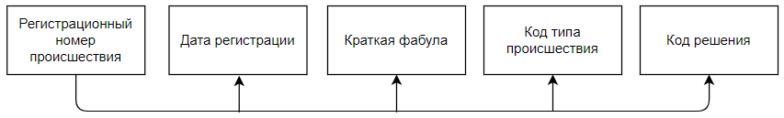Рисунок 1 – Диаграмма зависимостей отношения «Происшествие»

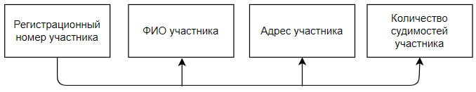  
Рисунок 2 – Диаграмма зависимостей отношения «Участник происшествия»

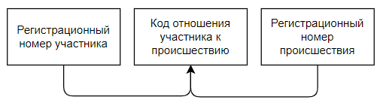

Рисунок 3 – Диаграмма зависимостей отношения «Участник происшествия – происшествие»

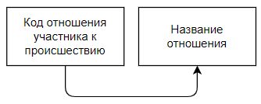

Рисунок 4 – Диаграмма зависимостей отношения «Отношение участника к происшествию»

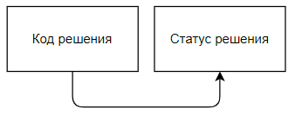

Рисунок 5 – Диаграмма зависимостей отношения «Решение по происшествию»

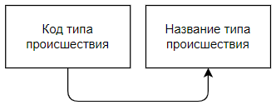

Рисунок 6 – Диаграмма зависимостей отношения «Тип происшествия»

**Нормализация схем созданных отношений БД:**

Все данные отношения находятся в 1НФ, так как все атрибуты являются атомарными.

Все данные отношения находятся во 2НФ, так как каждый атрибут функционально полно зависит от первичного ключа.

Все данные отношения находятся в 3НФ, так как отсутствуют транзитивные зависимости.

Все данные отношения не находятся в 4НФ, так как отсутствуют многозначные зависимости.

База данных регистрации происшествий находится в 3НФ.

**Логическая модель базы данных:**

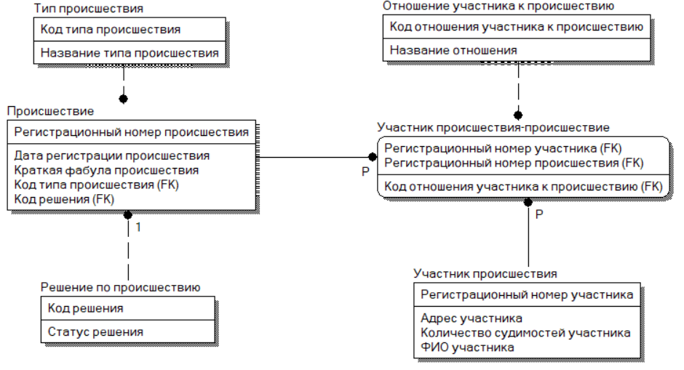

Рисунок 7 – Логическая модель базы данных